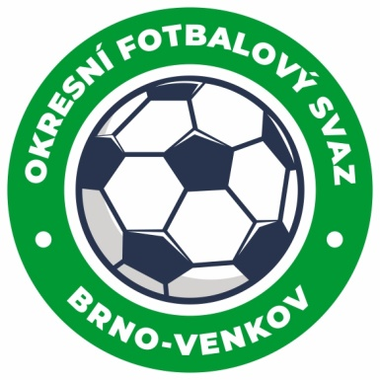
Fotbalová asociace České republiky
Okresní fotbalový svaz Brno – venkov
Vídeňská 9, 639 00 BRNO
Tel.: 543 254 963 mobil: 543 254 131
E-mail: brno-venkov@fotbal.cz
http://www.fotbalbrno-venkov.cz/

ZÁPIS č. 12 z jednání KOMISE ROZHODČÍCH OFS BRNO-VENKOV konané dne 29.2.2020

Přítomni: Ladislav Kundelius, Simon Vejtasa, Robert Rodina, Antonín Kříž
Hosté: Jan, Zycháček, Petr Horák, Libor Charvát
Místo konání: Ořechov

1. Došlá pošta
- Zápis STK

2. Rozhodnutí a průběh jednání KR
- Dne 29.2. proběhl před zasedáním KR seminář rozhodčích OFS Brno-venkov. KR děkuje rozhodčím i všem hostům za účast a vyjadřuje celkovou spokojenost s teoretickou přípravou R zejména zkušenějších rozhodčích i s celkovou úrovní semináře. Někteří mladší rozhodčí však nesplnili limit chyb v testu z PF, z toho důvodu budou pozváni k absolvování opravného testu (Orálek, Baštař, Vorba, Kugler, Pospíšil, Fraňková, Žáková, Hvězda).
- KR se zabývala rozdělením funkcí v rámci KR, které byly stanoveny následovně:
    - Ladislav Kundelius – předseda KR, obsazování rozhodčích
    - Simon Vejtasa – místopředseda KR, práce s perspektivními R
    - Robert Rodina – sekretář KR, práce s perspektivními R
    - Antonín Kříž – kontrola ZoU
- Na seminář se dostavil nový zájemce o funkci R, pan Kilberger Ondřej, a také pan Landa Karel, který působil ve funkci R pod OFS Prostějov. KR je oba zařazuje na listinu R OFS Brno-venkov. Zároveň KR bere na vědomí informaci pana Tomana J. o ukončení činnosti R a žádost pana Skoupého o ukončení činnosti R pod OFS Brno-venkov a zařazení mezi R MěFS Brno. KR souhlasí.
- KR sestavila předběžnou nominační listinu R a DFA OFS Brno-venkov pro jarní část soutěží. Nominační listina bude po náhradním semináři R předána VV a po jeho schválení zveřejněna na webových stránkách OFS.
- Náhradní seminář R a DFA se uskuteční 11. března 2020 v sídle OFS, ulice Vídeňská 9, Brno. Začátek náhradního semináře je stanoven na 17:00, prezence od 16:45. Poplatek za seminář je pro rozhodčí, kteří se neomluvili z řádného termínu semináře, stanoven na 500 Kč (300 Kč pro R do 18 let). Pro rozhodčí, kteří se ze semináře z různých důvodů omluvili, zůstává poplatek v původní výši. Pozvaní rozhodčí: Durďák, Jankes, Maša, Mikláš, Zach, Borovička, Hřava, Flodr, Krátký, Pasz, Janda, Urbánek T., Hradecký, Titz, Konečný, Večeřa, Bauer, Harčárová. KR však samozřejmě zve i další zájemce o výkon funkce R včetně oddílových rozhodčích.
- KR probírala s předsedou OFS, panem Zycháčkem, hlavní body práce pro jarní část soutěží.
- V průběhu měsíce dubna 2020 se uskuteční miniseminář pro perspektivní R. Rozhodčím, kteří budou mít účast povinnou, bude zaslán email. Pro ostatní je účast dobrovolná. Předběžný termín je stanoven na úterý 14. dubna, místo konání bude upřesněno.
- KR připomíná, že veškeré delegace k utkáním v přípravném období musí schválit komise rozhodčích.

3. Závěr.
- Jednání KR bylo ukončeno v 17,00 hod.
- Příští jednání KR se bude konat dne 11.3.2020 od 16:30 v Hale Morenda, ulice Vídeňská 9.

V Ořechově dne 29.02.2020

Zapsal: Ověřil:

Simon Vejtasa Ladislav Kundelius
místopředseda KR OFS Brno-venkov předseda KR OFS Brno-venkov
